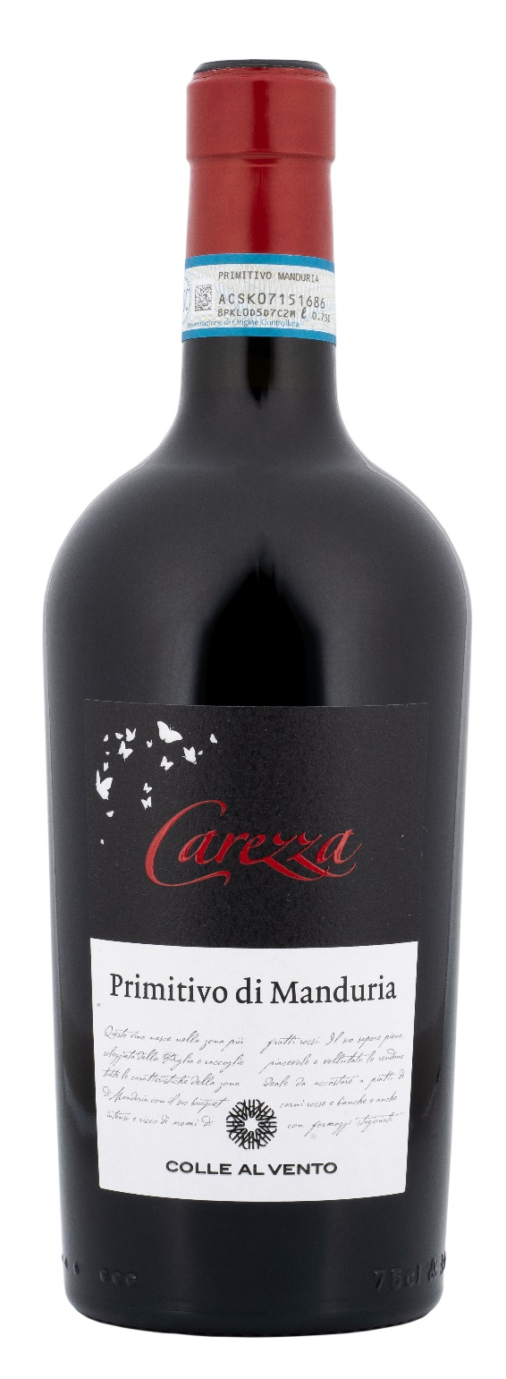
PRIMITIVO DI MANDURIA DOP – CAREZZA

Rebsorte: Primitivo 100%
Alk. Vol.%: 15
Jahrgang: 2024
Restzucker g/l: 11,0
Säuregehalt g/l: 6,6
Region: Apulien
Anbaugebiet: Rebflächen im Gebiet um Manduria und Sava (Taranto)
Flaschengröße: 750ml

EIGENSCHAFTEN

Weinbereitung: In Stahltanks und Holzfässern
Ausbau: Mindestens 8 Monate in Stahl / Eichenholz
Ertrag pro Hektar: 9000kg
Farbe: Intensives Rot mit violetten Spiegelungen
Bouquet: Intensiv, aromatisch nach roter Frucht wie Himbeere und Kirsche und ein Hauch von Vanille
Geschmack: Vollmundig, weich und samtig, lang anhaltendes Finale

SPEISEEMPFEHLUNG

Hervorragend zu dunklem Fleisch, vor allem Lamm und Reh, und zu reifem Käse.
Serviertemperatur 18°C

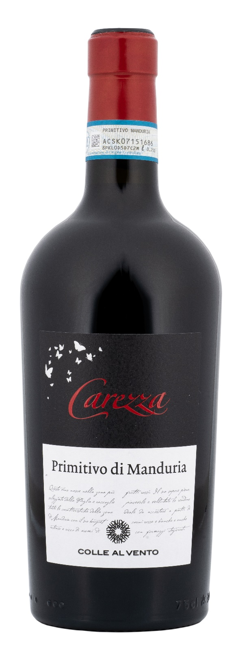
TECHNISCHE ANGABEN / PALETTISIERUNG

Größe 750ml:
Artikel-Nr. V03005A
GTIN-13 Flasche 8017868003441
GTIN-13 Karton 8017868003458
Verschluss Korken
Flaschen/Karton 6 Flaschen
Palettengröße 80x120cm
Kartons/Lage 17
Kartons/Palette 102
Kg/Karton 8,4
Kg/Palette 884

Enthält Sulfite
GVO frei
Revision 01. 14.05.2026

